
ข้อมูล ณ วันที่ 30 พฤศจิกายน 2566
รายงานการปฏิบัติราชการประจำเดือนพฤศจิกายน 2566

งานอำนวยการ
16 พ.ย.66
เมื่อวันพฤหัสบดี ที่ 16 พฤศจิกายน 2566 เวลา 11.00 น. พ.ต.อ.วันชัย ขาวรัมย์ ผกก.สภ.เมืองเพชรบุรี ตรวจอาวุธปืนทางทางราชการ ของสภ.เมืองเพชรบุรี อาวุธปืนของราชการครบ และห้องเก็บอาวุธปืนมั่นคง มีการติดตั้งระบบเพิ่มความแข็งแรง

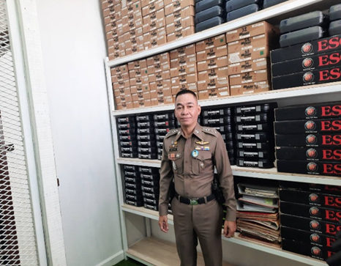

17 พ.ย.66
เมื่อวันศุกร์ ที่ 17 พฤศจิกายน 2566 เวลา 08.00 น. พ.ต.ท.สมภพ สะคราญ สว.ธร.สภ.เมืองเพชรบุรี และข้าราชการตำรวจสายงานอำนวยการ ร่วมทำจิตอาสาพัฒนา ณ อุทยาน ร.๔
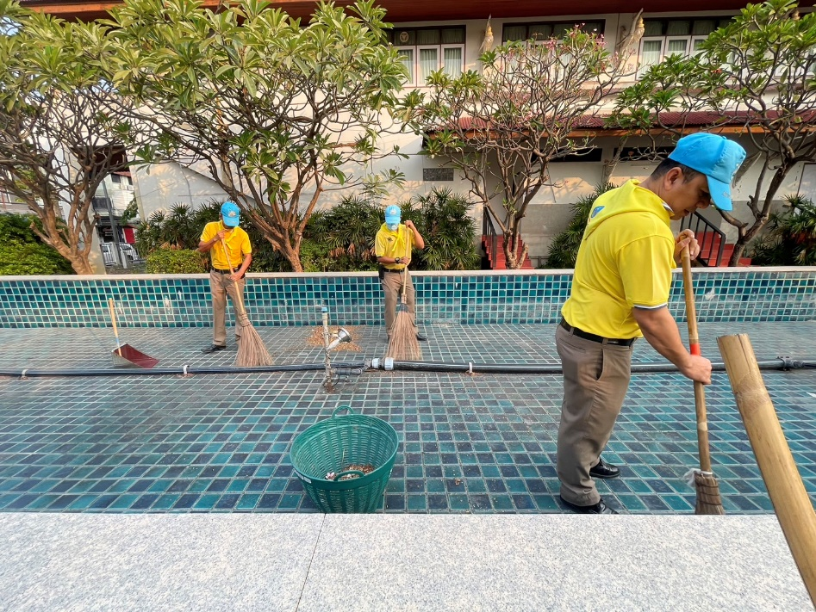

20 พ.ย.66
เมื่อวันจันทร์ ที่ 20 พฤศจิกายน 2566 เวลา 08.00 น. พ.ต.ท.สมภพ สะคราญ สว.ธร.สภ.เมืองเพชรบุรี และข้าราชการตำรวจสายงานอำนวยการ ร่วมทำจิตอาสาพัฒนา ณ อุทยาน ร.๔
